**보도자료**



담당자: 기후솔루션 커뮤니케이션 담당 권오성

010-9794-9483, Osung.kwon@forourclimate.org



**2023년 11월 19일 배포 즉시**

**기후단체들, LA 오토쇼에서 ‘현대차, 더러운 석탄**

**사용과 아동 노동’은 “친환경 아냐” 항의 시위**

세계적인 전기차 전환 과정에도 불구하고 부품 공급망에서 발생하는 온실가스 여전히 문제

현대차가 현대제철, 포스코 등으로부터 공급받는 철강은 국내 산업계 최대 온실가스 배출원

“더러운 석탄으로 생산하는 철강 부품과 아동 노동은 현대차가 강조하는 친환경이 아니다”

18일(현지 시각) 미국 로스앤젤레스 오토쇼에서 현대자동차가 자동차 생산 공급망에서 더러운 석탄을 사용하는 것에 항의하는 기후‧청소년 단체 활동가들이 ‘오징어게임’ 의상을 입고 시위를 벌였다. 이들은 세계에서 세 번째로 큰 자동차 제조업체인 한국의 현대차가 전기자동차 중심 체제로 전환하는 과정에서 기후위기 대응에 걸맞게 무탄소 철강 등의 부품을 사용하고 일부 공급망에서 벌어지는 아동 노동을 중단하도록 촉구하였다.

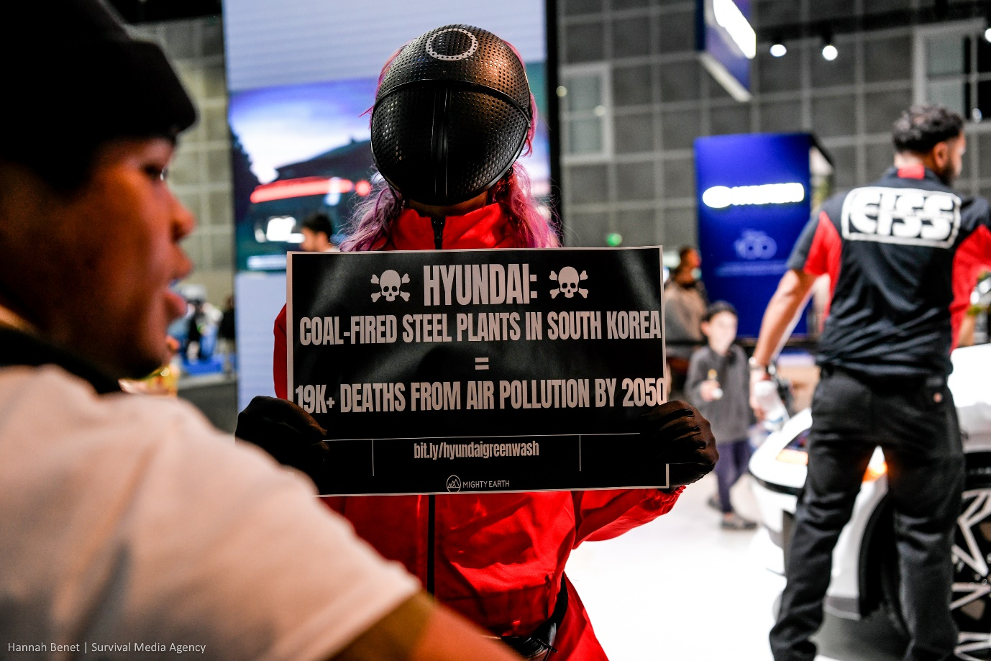

[그림1] 18일(미국 현지시각) LA 오토쇼에서 현대 자동차의 그린워싱에 항의하는 활동가 사진. 마이티 어스(Might Earth) 제공

이날 행동을 이끈 미국 시민단체 마이티 어스(Mighty Earth)의 매튜 그로크(Matthew Groch) 중공업 탈탄소 담당 선임 이사는 "현대자동차는 미국 앨라배마에서 부품 공급망의 일부에 [아동을 고용하는 것](https://www.reuters.com/investigates/special-report/usa-immigration-hyundai/)부터 한국에서 석탄 용광로로부터 철강을 공급받는 등의 문제를 즉시 정리해야 한다. 현대자동차는 스스로를 '친환경 기업'으로 마케팅하고 있지만, 더러운 석탄과 아동 노동은 친환경이 아니다"라고 말했다.

자동차 산업의 전례 없는 전기차로의 전환 물결은 전 세계적으로 오염을 줄일 수 있을 뿐만 아니라 노동자가 가족을 부양할 수 있는 자동차 제조 및 자동차 부품 공급망 부문의 미래 일자리 수천 개를 창출할 수 있는 엄청난 기회이기도 하다. 그러나 내연기관차가 전기차로 전환되더라도 전기차에 들어간 부품과 동력이 되는 전기가 탈탄소 되지 않는다면 기후 대응에서 역할은 제한적일 것이다. 기후단체는 2040년까지 전기차에서 배출되는 탄소 배출량의 60%는 석탄 화력 에너지로 만들어진 철강, 알루미늄과 같은 고탄소 소재 등 자동차에 들어가는 재료 생산 과정에서 발생할 것으로 예상한다. 또한 이렇게 석탄에 의존하는 공정에서 오염물질이 발생하는데, 이는 이러한 작업장의 부근에 사는 사회적 약자의 호흡기 질환, 암, 조기 사망과 관련이 있다.

그림2. 현대차가 철강을 공급받는 포스코(POSCO)와 현대제철의 석탄 고로에 항의하는 사진. 마이티 어스(Mighty Earth) 제공

현대자동차 그룹의 자회사이자 현대차 차량(전기차 아이오닉 시리즈 포함)에 사용되는 철강의 주요 공급업체인 현대제철은 국내 11개의 석탄 고로 중 3개를 운영하고 있다. 현대제철은 한국 온실가스 배출량이 세 번째로 많은 기업이다. 또 현대제철과 함께 국내 최대 철강업체이자 온실가스 배출량 1위 기업인 포스코는 현대자동차그룹의 주요 공급업체로, 나머지 8개의 석탄 고로를 운영하고 있다. 이 가운데에는 온실가스 및 대기오염물질 배출량이 특히 많은 6개의 초대형 고로가 포함된다. 기후솔루션과 ‘에너지 및 청정 대기 연구 센터’(CREA)의 [최근 연구](https://forourclimate.org/hubfs/%5BCREA-%EA%B8%B0%ED%9B%84%EC%86%94%EB%A3%A8%EC%85%98%5D%20%EA%B5%AD%EB%82%B4%20%EC%9D%BC%EA%B4%80%EC%A0%9C%EC%B2%A0%EC%86%8C%EC%9D%98%20%EB%8C%80%EA%B8%B0%EC%98%A4%EC%97%BC%20%EC%98%81%ED%96%A5%EA%B3%BC%20%EA%B1%B4%EA%B0%95%20%ED%94%BC%ED%95%B4.pdf)에 따르면 11개 고로에서 발생하는 대기 오염물질은 2021년 약 506명의 관련 질환자의 조기 사망과 관련이 있는 것으로 나타났다.

이번 시위에 참가한 ‘청소년 기후 파업 LA’(Youth Climate Strike LA)의 기후 활동가 심 빌랄(Sim Bilal)은 "어떤 아이도 공장에서 일해서는 안 되며, 어떤 자동차 회사도 공급망의 일부로 더러운 석탄을 사용해서는 안 되기에 오늘 이 시위에 참가했다. 현대자동차는 환경에 가장 큰 영향을 미치는 철강, 알루미늄, 배터리 등 부품 재료가 미치는 영향을 줄이기 위한 즉각적인 조치를 앞장서서 취해야 할 것"이라고 말했다.

현대자동차의 전기 자동차는 미국에서 [여러 상을 수상하며](https://www.hyundai.com/worldwide/en/footer/corporate/awards/ioniq6) 선두를 달리고 있다. 현대차는 미국 시장에서 지속 가능성의 리더이자 전기차로의 전환을 선도하는 기업으로 자신을 자리매김하고자 하는 중이다. 그러나 이런 "전기화(electrification) 리더십"이라는 현대자동차의 주장에도 불구하고 지난해 이 회사 [전체 판매량의 94%](https://digital-activist.org/p/hyundai-stop-green-car-washing)는 여전히 화석연료 차량이었다.

현대차는 또 자사의 전기차가 "지속 가능성에 대한 요구에 부응"하고 있으며 "지속 가능한 소재를 곳곳에 적용"하고 있다고 주장해 왔다. 그러나 기후솔루션과 마이티 어스 등 세계 여러 기후‧환경‧인권 단체가 참여해 자동차 회사의 탈탄소와 인권 경영을 평가하는 글로벌 캠페인인 ‘리드 더 차지’(Lead the Charge)는 세계 자동차 제조사들의 공급망에서 배출가스, 환경 피해, 인권 침해를 없애기 위해 기울인 노력 등을 평가한 [리더보드](https://forourclimate.org/sub/news/%EB%B3%B4%EB%8F%84%EC%9E%90%EB%A3%8C-%EC%9E%90%EB%8F%99%EC%B0%A8-%ED%9A%8C%EC%82%AC%EB%A5%BC-%EA%B8%B0%ED%9B%84-%EB%8C%80%EC%9D%91-%EC%84%A0%EB%B4%89%EC%97%90-%EC%84%B8%EC%9A%B0%EB%8A%94-%EA%B5%AD%EC%A0%9C-%EC%BA%A0%ED%8E%98%EC%9D%B8-%EC%B6%9C%EB%B2%94-%ED%98%84%EB%8C%80%EA%B8%B0%EC%95%84%EC%B0%A8-11%EC%9C%84-14%EC%9C%84%EB%A1%9C-%EA%B0%88-%EA%B8%B8-%EB%A9%80%EC%96%B4)(Leaderboard)를 올 3월 발표하였는데 현대차와 기아차는 각각 11위와 14위로 하위권에 머무른 것으로 나타났다. 현대자동차 그룹은 특히 깨끗하고 공정한 공급망 평가 부문에서 경쟁사들에 비해 크게 뒤처지고 있는 것으로 분석됐다.

이번 시위는 ‘LA 오토쇼’를 계기로 문제 있는 공급망을 가진 자동차 제조업체를 대상으로 압력을 가하는 일련의 행동 가운데 정점이었다. 앞서 지난 15일 미국 로 칸나(Ro Khanna) 하원의원을 비롯한 전문가들은 패널 토론회를 열어 현대기아차를 비롯한 자동차 제조업체가 전기차로 전환하면서 공급망도 깨끗하게 바꾸기 위해 어떤 조치들을 시행해야 하는지 지적했다. 17일 다른 시민단체 퍼블릭 시티즌(Public Citizen)은 전미자동차노동조합과 함께 무공해 차량으로의 전환을 늦추기 위한 일본 자동차 회사 도요타(Toyota)의 다양한 시도에 항의했다. LA 오토쇼는 세계 최대 오토쇼 가운데 하나로 올해는 11월 17~26일 동안 열렸다.

[[전체 액션 사진 다운로드 링크]](https://flic.kr/s/aHBqjB3TR2)

이날 미국 유력 일간 LA타임스 전면 캠페인 광고 사진

*[첨부] 마이티 어스(Mighty Earth)는?*

*마이티 어스는 ‘살아있는 지구’를 지키기 위해 노력하는 글로벌 단체입니다. 마이티 어스의 목표는 지구의 절반을 자연을 위한 지역으로 보호하고, 생명이 번성할 수 있는 기후를 확보하는 것입니다. 마이티 어스 팀은 팜유, 고무, 코코아의 글로벌 공급망 전반에 걸쳐 삼림 벌채와 기후 오염을 획기적으로 줄이도록 산업계를 설득하여 혁신적인 변화를 달성한 바 있습니다.*